محل دفن | نام قاتل | طول عمر | مدت نبوت | محل تولد | زاد روز | نام پدر | نام گرامی | ردیف
مدینه | زن یهودی | 63 سال | 23 سال | مکه | 17 ربیع الاول | عبدالله | محمد (ص) | 1
نامعلوم | قنفذ | 18 سال | --- | مکه | 20 جمادی الثانی | محمد (ص) | زهرا (ص) | 2
نجف | ابن ملجم | 63 سال | 29 سال | مکه | 13 رجب | ابوطالب | علی (ع) | 3
مدینه | جعده | 48 سال | 10 سال | مدینه | 15 رمضان | علی (ع) | حسن (ع) | 4
کربلا | شمر | 57 سال | 11 سال | مدینه | 3 شعبان | علی (ع) | 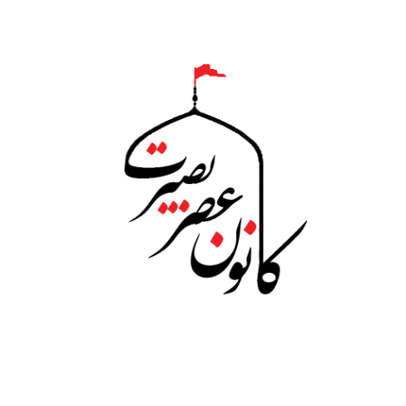  حسین (ع) | 5
بقیع | هشام | 57 سال | 34 سال | مدینه | 5 شعبان | حسین (ع) | سجاد (ع) | 6
بقیع | ولید | 57 سال | 19 سال | مدینه | 3 صفر | سجاد (ع) | محمد باقر (ع) | 7
بقیع | منصور دوانیقی | 65 سال | 34 سال | مدینه | 17 ربیع الاول | محمد باقر (ع) | جعفر صادق (ع) | 8
کاظمین | هارون | 55 سال | 35 سال | مدینه | 7 صفر | جعفر صادق (ع) | موسی کاظم (ع) | 9
مشهد | مامون | 55 سال | 20 سال | مدینه | 11 ذی القعده | موسی کاظم (ع) | رضا (ع) | 10
کاظمین | معتصم | 25 سال | 17 سال | مدینه | 10 رجب | رضا (ع) | جواد (ع) | 11
سامرا | متوکل عباسی | 42 سال | 34 سال | مدینه | 15 ذی الحجه | جواد (ع) | هادی (ع) | 12
سامرا | معتمد عباسی | 28 سال | 6 سال | مدینه | 8 ربیع الثانی | هادی (ع) | حسن عسکری (ع) | 13
زنده اما از نظرها پنهان هستند. |  |  |  | سامرا | 15 شعبان | حسن عسکری (ع) | مهدی (عج) | 14
